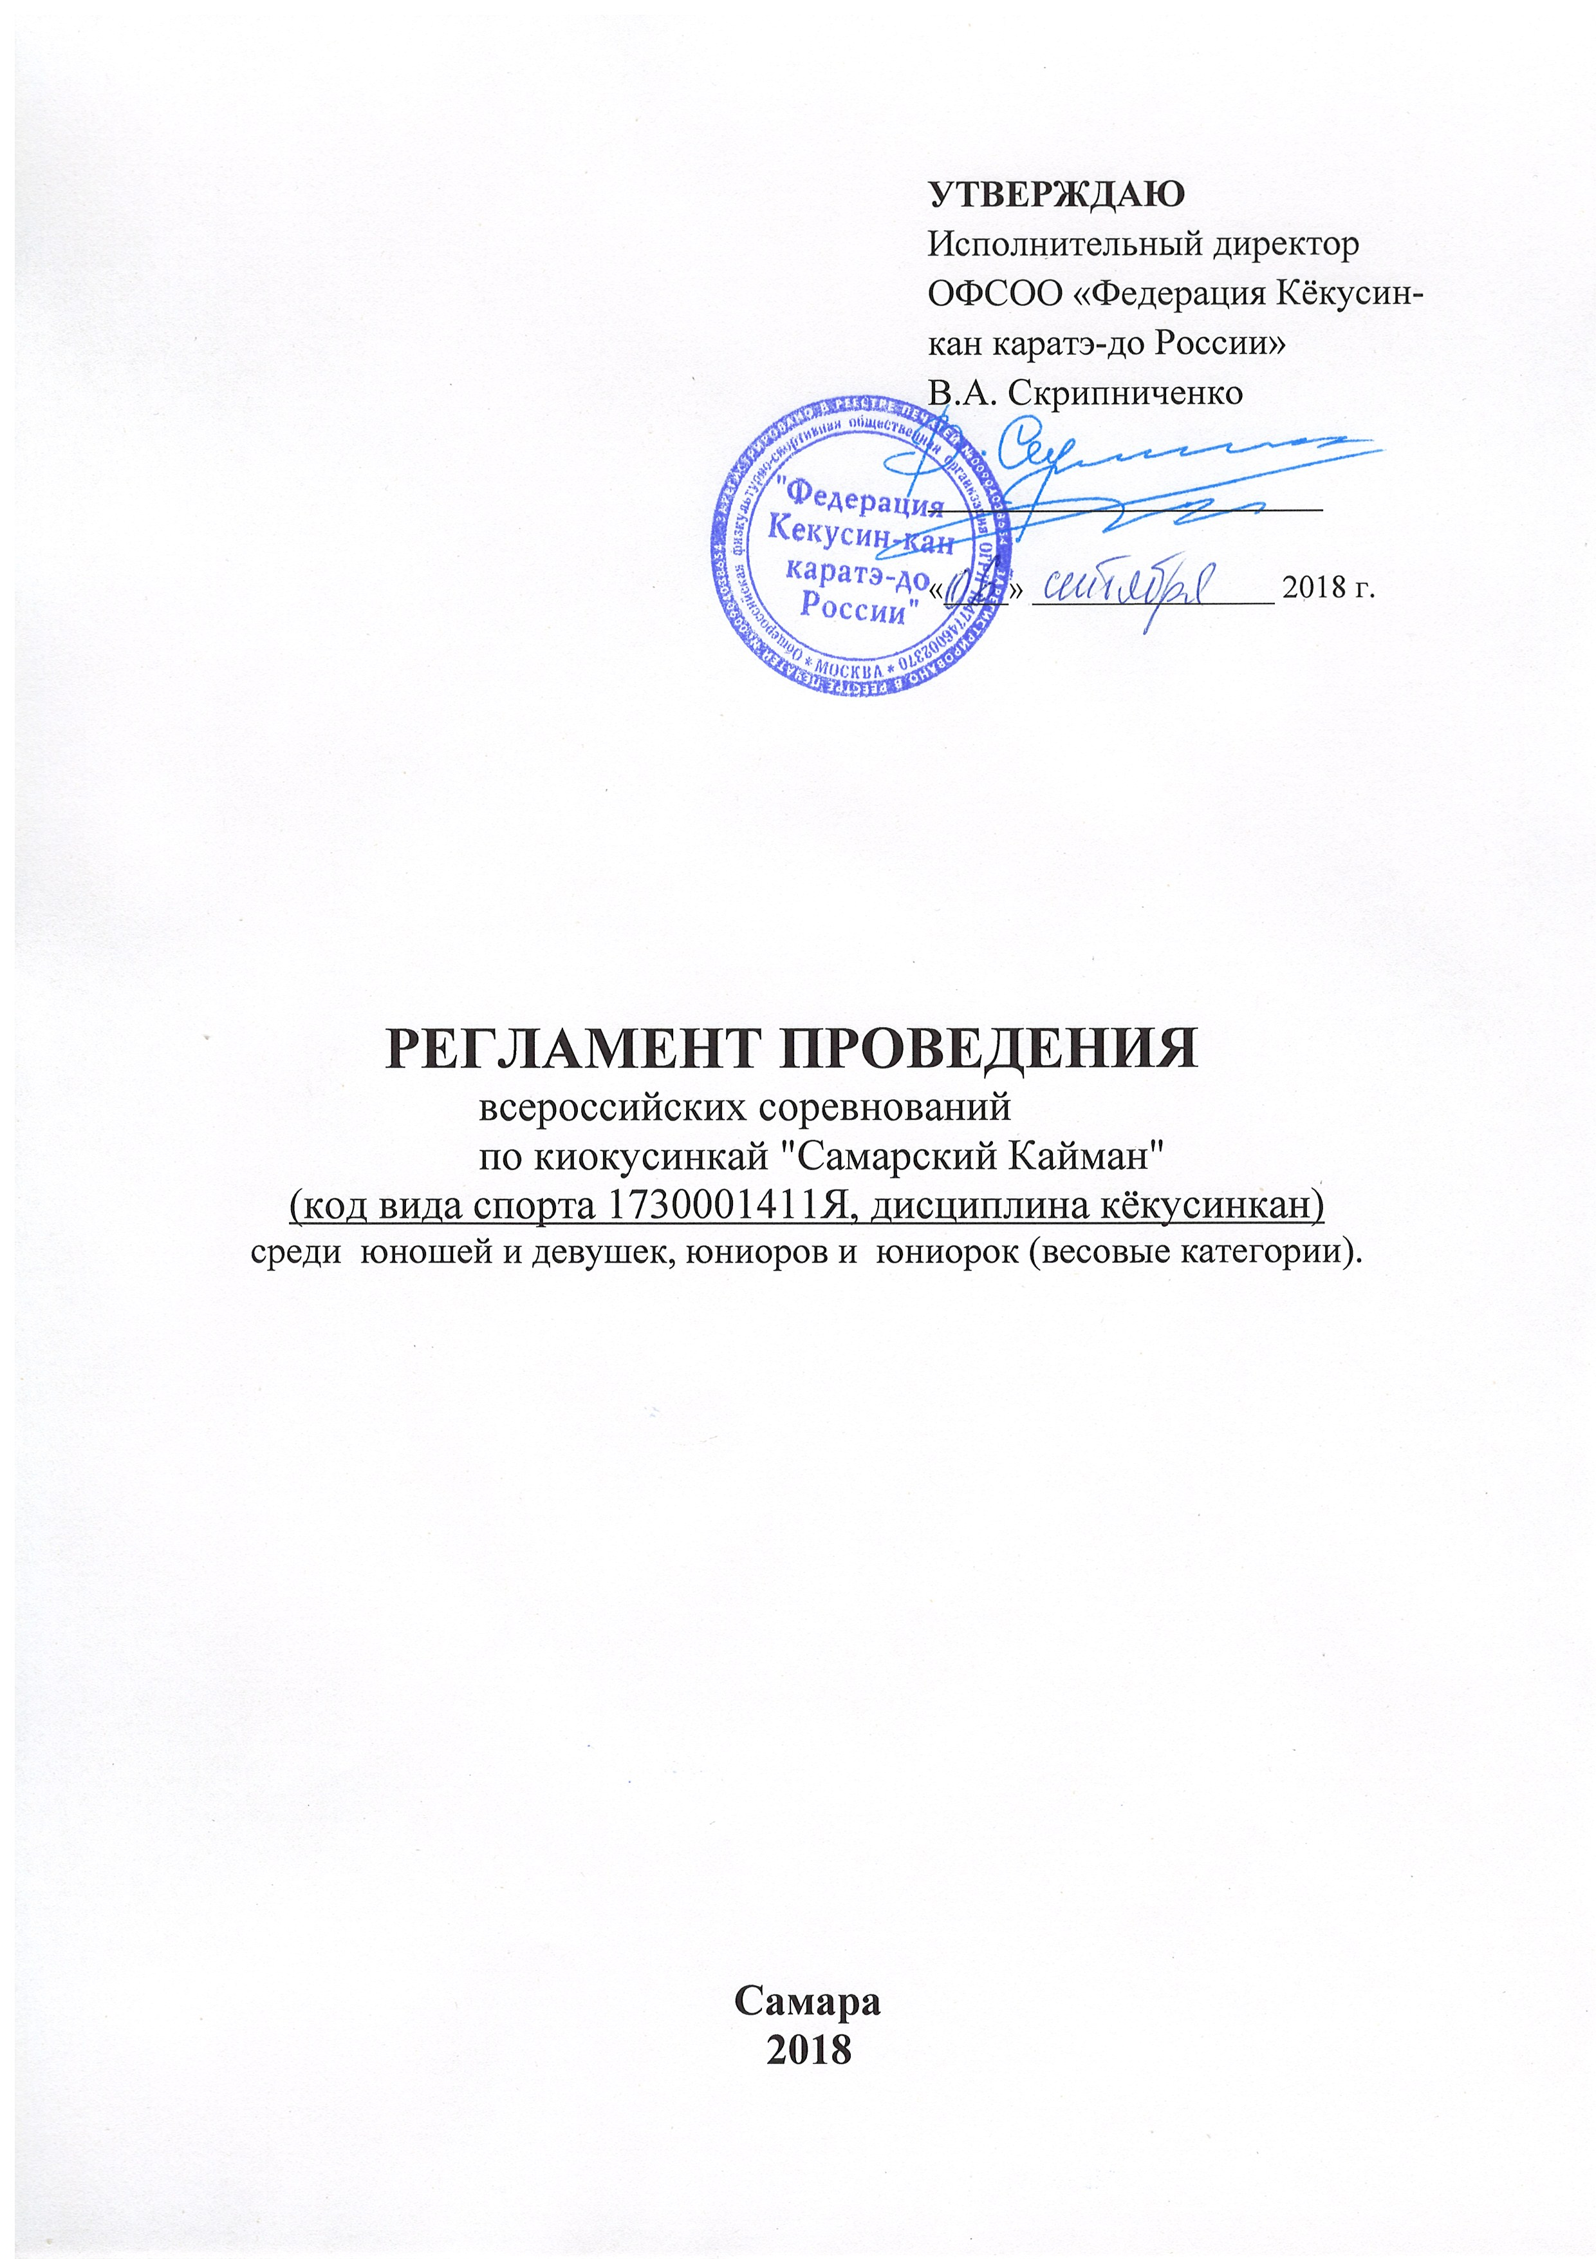
1. Место и сроки проведения соревнований

Соревнования будут проходить 09.11 - 12.11.2018 г. по адресу:
г. Самара, ул. Физкультурная, д. 116, УСЦ «Грация».

2. Организаторы и проводящие организации

- Министерство физической культуры и спорта Самарской области;
- Ассоциация Киокусинкай России (АКР);
- ОФСОО «Федерация Кёкусин-кан каратэ-до России»
- Самарская региональная общественная организация «Федерация Кёкусин-кан каратэ-до России».

Непосредственное проведение соревнований возлагается на главную судейскую коллегию (ГСК).

Организационный комитет:
главный судья соревнований – Поленков Роман Сергеевич (СВК, г.Тамбов)
главный секретарь соревнований – Демченко Наталья Сергеевна (СВК, г. Москва)
председатель оргкомитета – Цыганов Тимофей Николаевич (г. Самара)

Адрес оргкомитета:
109316, Москва, Волгоградский проспект, д. 42 к.7
org@kyokushinkan.ru , т: 8(495)649-35-48, 8-916-675-06-06

443099 Самарская область, г. Самара, ул. Некрасовская, д. 82
т: 8-927-01-69-899; 8-961-060-99-11; cayman.samara@mail.ru,

3. Требования к участникам и условия их допуска

1. В спортивных соревнованиях участвуют сильнейшие спортсмены субъектов Российской Федерации.
2. К спортивным соревнованиям допускаются спортсмены спортивных сборных команд субъектов Российской Федерации.
От одного субъекта Российской Федерации может быть заявлена только одна спортивная сборная команда.
3. К участию в личных видах программы спортивных соревнований допускаются спортсмены: юноши, девушки (12-13 лет), юноши, девушки(14-15 лет), юниоры, юниорки (16-17 лет). Для участия в спортивных соревнованиях указанное количество лет спортсмену должно исполниться до дня начала соревнований (день начала соревнований - день мандатной комиссии).
4. Дополнительно в состав команды могут входить:
- официальный представитель команды;
- врач команды (если таковой имеется);
- судьи (по заявке или вызову). Судья должен иметь индивидуальную судейскую форму (чёрные брюки, белую рубашку с коротким рукавом, бабочку и индивидуальный свисток).

5. Каждый участник, допущенный к соревнованиям должен иметь:
- белое доги и пояс, соответствующий квалификации (не ниже 8кю) спортсмена-участника, при этом обязательны нашивки и эмблемы в соответствии с правилами кёкусинкан;
- спортивный разряд по виду спорта киокусинкай (12-13 лет не ниже 3 сп, 14-17 лет не ниже 2 сп.)
- индивидуальную раковину на пах для юношей и юниоров, для девушек и юниорок – по желанию;
- нагрудник установленного образца – для девушек и юниорок;
- протекторы на голень и подъем стопы – обязательны для всех категорий;
- накладки на руки – обязательны для всех категорий;
- шлем – для участников обоих полов;
- капа (протектор ротовой полости) – по желанию, кроме случая, когда спортсмен носит брекеты.
- наколенники, налокотники – по желанию.

Примечание
Участницам разрешается использовать протектор на грудь следующего образца: верхняя граница протектора – на уровне вторых ребер, нижняя граница протектора – не ниже края реберных дуг, боковые границы протектора – по передним подмышечным линиям; жесткий протектор должен защищать как минимум груди; протектор не должен иметь открытых пластиковых элементов.
Разрешается использовать протекторы на голень и подъем стопы в виде эластичного чулка белого цвета с использованием уплотнителя толщиной не более 1 см. Использование пластиковых щитков, вставок запрещено.
Разрешается использовать наколенники и налокотники в виде эластичного чулка белого цвета с использованием уплотнителя толщиной не более 1 см. Использование пластиковых щитков, вставок запрещено.
Разрешается использовать накладки белого цвета в виде чулка с обрезанными пальцами с использованием уплотнителя толщиной не более 1 см. Использование пластиковых щитков, вставок запрещено.

При нарушении любого из вышеперечисленных пунктов спортсмен не будет допущен к соревнованиям.
При неявке спортсмена на татами после объявления его фамилии в течение 30 секунд спортсмену засчитывается поражение.

4. Заявки на участие.

- Заявки на участие принимаются в электронном виде по электронному адресу: cayman.samara@mail.ru, с обязательной копией на org@kyokushinkan.ru. (Приложение 1).
- Срок подачи заявок до 20 октября 2018 г.
Внимание! Подтвердите отправку и убедитесь в получении Вашей заявки, совершив телефонный звонок в оргкомитет соревнований:
Контакты оргкомитета:
443099 Самарская область, г. Самара, ул. Некрасовская, д. 82
т: 8-927-01-69-899; 8-961-060-99-11; cayman.samara@mail.ru,

109316, Москва, Волгоградский проспект, д. 42, к. 7
org@kyokushinkan.ru , т: 8(495)649-35-48, 8-916-675-06-06

3. Оригинал заявки на участие в спортивных соревнованиях должен быть подписан руководителем органа исполнительной власти субъекта Российской Федерации в области физической культуры и спорта, подписан руководителем аккредитованной региональной спортивной федерации и заверен печатью данной федерации, подписан врачом и заверен личной печатью врача, который обязан заверить допуск каждого спортсмена. Количество допущенных спортсменов в заявке указывается прописью.
Допуск спортсменов к спортивным соревнованиям по медицинским показаниям осуществляется не ранее чем за 30 дней до начала соревнований.
Заявки в печатном виде и иные необходимые документы представляются в мандатную комиссию в одном экземпляре в день приезда.
4. К заявке прилагаются следующие документы на каждого спортсмена:
- паспорт гражданина Российской Федерации, для лиц моложе 14 лет – свидетельство о рождении и справка из школы с фотографией и печатью учебного заведения на фотографии.
- зачетная классификационная книжка;
- страховой полис обязательного медицинского страхования и оригинал договора о страховании несчастных случаев, жизни и здоровья.
- разрешение от родителей спортсмена на участие в данных соревнованиях с указанием места и сроков проведения соревнований (Приложение 2)
- куртка доги с обязательными нашивками и эмблемами, в соответствии с правилами Кёкусин-кан.

5. Программа соревнований

4.1. Соревнования по кумитэ проводятся в следующих возрастных и весовых категориях:

юноши  девушки | 12-13 лет  12-13 лет | вес до 30 кг., 35 кг., до 40 кг., до 45 кг., до 50 кг., до 55 кг., свыше 55 кг.  вес до 30 кг., 35 кг., до 40 кг., до 45 кг., до 50 кг., до 55 кг., свыше 55 кг.
юноши | 14-15 лет | вес до 40 кг., 45 кг., до 50 кг., до 55 кг., до 60 кг., до 65 кг., свыше 65 кг.
девушки | 14-15 лет | вес до 40 кг., 45 кг., до 50 кг., до 55 кг., до 60 кг., до 65 кг., свыше 65 кг.
юниоры | 16-17 лет | вес до 50 кг., 55 кг., до 60 кг., до 65 кг., до 70 кг., до 75 кг., свыше 75 кг.
юниорки | 16-17 лет | вес до 50 кг., 55 кг., до 60 кг., до 65 кг., свыше 65 кг.

Организаторы соревнований оставляют за собой право изменить весовые категории после проведения мандатной комиссии.

6. Расписание мероприятий соревнований:

- 9 ноября
12:00-15:00 – заезд и размещение команд
12:00 – 17:00 – регистрация участников
18:00-20:00 – судейский семинар
- 10 ноября
09:00 – начало отборочных поединков
13:30-15:30 - полуфинальные и финальные поединки
16:00 – награждение победителей и призёров
- 11-12 ноября
День отъезда команд.
Детальное расписание дня соревнований будет объявлено на мандатной комиссии.

7. Регламент поединков

2 минуты + 2 минуты + взвешивание (учитывается разница в весе 2,5 и более килограмм), если вес бойцов равный + 2 минуты с обязательным решением судей.

8. Условия подведения итогов

Соревнования по кумитэ проводятся по системе с выбыванием после одного поражения, согласно правилам соревнований. Проигравшие полуфиналисты проводят бой за 3 место. В каждой весовой категории разыгрывается одно третье место.
Отчетные итоговые документы о проведении мероприятия сдаются на бумажных и электронных носителях в Министерство спорта РФ и размещаются на официальном сайте: www.kyokushinkan.ru в течение двух недель с момента проведения соревнований.

9. Награждение

Победители и призёры (1-3 место) награждаются дипломами соответствующих степеней, медалями и кубками.

10. Финансовые условия участия
1. Все финансовые расходы по проведению турнира возлагаются на организаторов турнира.
2. Проезд, проживание, питание участников - за счет командирующих организаций.
11. Страхование

11.1. Участие в спортивных соревнованиях осуществляется только при наличии действующего полиса страхования жизни и здоровья от несчастных случаев, оригинал которого представляется в комиссию по допуску на каждого участника спортивных соревнований.
11.2. В случае отсутствия страхового полиса участники могут застраховаться на мандатной комиссии, предварительно указав об этом в письме.

Приложение 1

Печатается на бланке Организации или
Регионального представительства
Заявка

на участие во всероссийских соревнованиях

по киокусинкай "Самарский Кайман"
среди юношей и девушек, юниоров и юниорок.
Дата проведения: 9-12 ноября 2018 года
Место проведения: г. Самара, ул. Физкультурная, дом 116, УСЦ «Грация»

От_______________________________________________________________
(региональное представительство)
Контактное лицо, телефон_________________________________________
(тел для связи, ф.и.о. контактного лица)
№ | Фамилия имя отчество | Дата рождения, возраст | Квалификация (Кю/Дан) | Спортивный разряд, звание | Вес | Тренер | Отметка врача

К соревнованиям допущено ________________________________ человек
(прописью)
Врач: __________________________________ МП /________________________________/

Подпись и печать Руководителя Ассоциации Киокусинкай субъекта РФ
(прописать полное наименование должности и ФИО)

Подпись и печать Руководителя органа исполнительной власти субъекта РФ в области ФКиС (прописать полное наименование должности и ФИО)

Приложение 2
Главному судье ________________________

От____________________________________
(ФИО отца)
Паспорт РФ серия _______№_____________
Кем и когда выдан ______________________
______________________________________
От____________________________________
(ФИО матери)
Паспорт РФ серия ________№____________
Кем и когда выдан______________________
______________________________________

ЗАЯВЛЕНИЕ
Просим Вас допустить нашего (нашу) сына (дочь)
Фамилия, Имя, Отчество
дата рождения

к участию в во всероссийских соревнованиях по киокусинкай "Самарский Кайман"
среди юношей и девушек, юниоров и юниорок, которое состоится 09-12 ноября 2018 г. по адресу: г. Самара, ул. Физкультурная, д. 116, УСЦ «Грация».
В случае получения нашим ребенком травм и связанных с ними последствий, а также иных неблагоприятных последствий во время участия в соревновании, в том числе вследствие применения разрешенной, либо неразрешенной правилами соревнований техники, и/или при нахождении в помещении, где проводятся данные соревнования или проходит подготовка к данным соревнованиям, претензий к главному судье, организаторам турнира, тренерскому составу и собственникам помещений, в которых проводятся соревнования, иметь не будем.
С правилами соревнований по киокусинкай ознакомлены, полностью осознаем, что киокусинкай является контактным единоборством, и понимаем возможность получения нашим ребенком травм и иных неблагоприятных последствий.

_________________________________________________ __________________
Фамилия, Имя, Отчество собственноручно подпись, дата

_________________________________________________ __________________
Фамилия, Имя, Отчество собственноручно подпись, дата

